DAFTAR RIWAYAT HIDUP
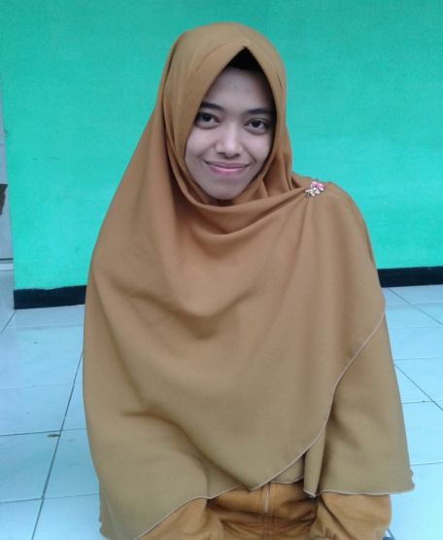
Penulis bernama lengkap Mega Femiliya, anak kedua dari empat bersaudara (Alm. Heru Purnawan, M. Rizal Muzaki dan Umi Abiroh) dari pasangan bapak Muntholib dan ibu Dewi Asiyah yang lahir di Kediri pada tanggal 03 Desember 1994. Penulis dan keluarga bertempat tinggal di Rt/Rw: 01/03 Dsn. Pule Utara Ds. Pule, Kec. Kandat Kab. Kediri.
Penulis memulai pendidikannya di TA. Perwanida Pule dan lulus tahun 2001, kemudian melanjutkan pendidikannya di MI As-Salafiyyah Pule sampai tahun 2007. Pada tingkat sekolah menengah pertama, penulis menempuh pendidikannya di SMP Negeri 1 Ngadiluwih, setelah lulus pada tahun 2010, penulis memilih untuk melanjutkan pendidikannya di SMK Negeri 2 Kota Kediri dengan mengambil jurusan Akuntansi, dan lulus pada tahun 2013. Atas dorongan dan dukungan orang tua, setelah lulus dari SMK, penulis melanjutkan jenjang pendidikan tingginya di STAIN Kediri jurusan Tarbiyah program studi Pendidikan Agama Islam.

